Planung einer Unterrichtssequenz
zum Thema „Arbeit mit Karten“
Ausgearbeitet von Katrin Haselberger (Kontakt: katrin.haselberger@ph-linz.at)
Link zum Lernkurs: https://www.eduacademy.at/gwb/course/view.php?id=1311

Leitfrage: Wie hängen Faktoren wie (Unter-)Ernährung, Lebenserwartung und Wohlstand eines Landes (gemessen am BIP/Kopf) miteinander zusammen?“

Lehrplanbezug zur 5. Klasse (Oberstufe):
„Die soziale, ökonomisch und ökologisch begrenzte Welt“
„Die wirtschaftlichen Bedürfnisse der Menschen bewerten
- […] Wirtschaftliche Ungleichheiten auf der Erde darstellen
- Ursachen wirtschaftlicher Ungleichheiten beurteilen (politisches Handeln, Ressourcen, weltwirtschaftliche Strukturen“
(Bundesministerium für Digitalisierung und Wirtschaftsstandort, 2021)

„Gliederungsprinzipien der Erde nach unterschiedlichen Sichtweisen reflektieren
- Gliederungsmöglichkeiten der Erde nach naturräumlichen, kulturellen, politischen und ökonomischen Merkmalen analysieren
- Interessensgebundenheit von Gliederungen vergleichen
- Geographien durch Zonierungen/Gliederungen/Grenzziehungen machen und reflektieren“
(Bundesministerium für Digitalisierung und Wirtschaftsstandort, 2021)
Lehrplanbezug – Didaktische Grundsätze (5. bis 8. Klasse):
„Prozesse und Phänomene interdisziplinär, integrativ und in ihrer Dynamik und Wechselwirkung zu erfassen, fördert die Synthesekompetenz. […] Im Unterricht soll dazu die Aktivität der Lernenden im Vordergrund stehen. Daher sind Unterrichtsverfahren einzusetzen, die zu eigenständiger und kritischer Informationsverarbeitung führen. Dabei sind vielfältige, den jeweiligen Zielsetzungen angepasste Arbeitsformen zur Gewinnung sowie Verarbeitung und Darstellung geographischer und wirtschaftlicher Informationen zu nutzen. Methoden zur Aneignung neuen Wissens und Könnens sind zu entwickeln. […] Modell- und Theoriebildung sind als Hilfe bei der Bewältigung der Informationsfülle zu nutzen. Daher kommt der Arbeit mit Geomedien, […] in jeder Klasse besondere Bedeutung zu.“ (Bundesministerium für Digitalisierung und Wirtschaftsstandort, 2021)

Hinweis für Lehrpersonen
Die vorliegende Planung soll schrittweise aufzeigen, auf welche Weise Schülerinnen und Schülern ein möglicher Zusammenhang von Faktoren wie (Unter-)Ernährung, Lebenserwartung und Wohlstand – in Form des BIP pro Kopf – vermittelt werden kann. Im Mittelpunkt steht dabei die selbstständige und gemeinsame Erarbeitung eben jener Fragestellung mit Hilfe von Karten, die uns wesentliche Informationen kommunizieren. Der zeitliche Verlauf der Planung kann je nach Klassenzusammensetzung abweichen.

Jenes Unterrichtsbeispiel fördert Methodenwissen hinsichtlich des Arbeitens mit Karten. Vor allem werden jene von Lukas Birsak (Hölzel-Verlag) kommunizierten Methoden der Kartenarbeit geschult: „Lesen“ von Karten; „Beschreiben“ des Dargestellten; „Vergleichen“ von mehreren Karten; „Erkennen“ von Verteilungen/Mustern; „Korrelieren“ im Sinne von „Wo A, da B“; „Typisieren“ durch Kategorienbildung beim Entwerfen einer eigenen Karte; „Skizzieren“ – indem eine leere Karte mit eigenen Flächensignaturen und damit mit Bedeutung angereichert wird. Nähere Hinweise zu den jeweiligen Methoden finden sich an entsprechender Stelle in der nun folgenden Planung.
Phase | Lernziel (Vermittlungsinteresse-Operatoren)  & Methode nach Birsak |  | Lerninhalt | Medien | Sozial-form | Zeit  min
Beginn – 1. Einheit
Einstieg | / | / | - Begrüßung durch Lehrperson  - Verweis auf aktuelles Thema: „In den nächsten Stunden werden wir uns mit der Frage, wie denn Faktoren wie Ernährung, Lebenserwartung und der Wohlstand eines Landes miteinander zusammenhängen, befassen. Dazu werden wir verschiedene Karten zur Hilfe heranziehen.“ | / | GG | 2
Einstieg  „Unterernährung“ | KV | SuS reflektieren und begründen ihr Urteil, in welchen Regionen der Erde ihrer Meinung nach die Menschen am meisten/wenigsten hungern. | - „Wir sehen uns zunächst den Faktor Unterernährung näher an. Überlege kurz im Stillen für dich selbst, in welchen Regionen der Erde die Menschen am meisten/wenigsten hungern – begründe dein Urteil!“  - Lehrperson gibt den SuS kurz Zeit zum Überlegen und sammelt dann einige Überlegungen der SuS. (Lehrperson notiert Vorschläge für späteren Vergleich stichwortartig an der Tafel.) | Tafel | GG/EA | 4
Erarbeitungsphase „Unterernährung“ | IV  PV  KV | Siehe AB:  SuS nennen auf Basis der Karte Länder mit jeweils verschiedenen Anteilen an der unterernährten Bevölkerung. (Methode nach Birsak: „Lesen: Was liegt hier?“)  SuS analysieren, welche Regionen der Erde in welchem Ausmaß von Unterernährung betroffen sind. SuS erstellen dazu eine Grobgliederung. („Beschreiben“; „Erkennen: Verteilungen, Muster“)  SuS reflektieren anhand eines Länderbeispiels, welche Faktoren für das Ausmaß der Unterernährung verantwortlich sein könnten. | - „Nehmen wir nun eine Karte zur Hilfe, um die Frage, wo auf der Welt in welchem Ausmaß Unterernährung vorzufinden ist, zu beantworten.“  - 2 SuS teilen das AB zur Unterernährung aus  - „Geht mit eurem Sitznachbarn/eurer Sitznachbarin zusammen und versucht, die Aufgaben A1 bis A3 auf dem AB schriftlich zu lösen.“ (Lehrperson wirkt unterstützend) | AB | GG/PA | 8
Ergebnissicherung  „Unterernährung“ | PV  SK | SuS vergleichen deren Vorannahmen (Tafel) mit den Aussagen der Karte. („Vergleichen“)  SuS beachten bei der gemeinsamen Diskussion wichtige Regeln der konstruktiven Gesprächsführung. | - Ergebnisse der PA werden im Plenum zusammengetragen. Diskussion v.a. bei A3 erwünscht!  - SuS nehmen für sich Ergänzungen, Korrekturen vor  - Abschließend wird auch auf die im Einstieg getätigten Vorannahmen zur Unterernährung in verschiedenen Regionen Bezug genommen: Haben sich die Annahmen bewahrheitet? (siehe Tafel & Karte) | AB  Tafel | GG | 6
Einstieg  „Lebenserwartung“ | KV | SuS reflektieren und begründen ihr Urteil, in welchen Regionen der Erde ihrer Meinung nach die Menschen die höchste/die niedrigste Lebenserwartung haben. | - „Nun betrachten wir den Faktor Lebenserwartung. Überlegt kurz im Stillen für euch selbst, in welchen Regionen der Erde die Menschen am ältesten werden bzw. wo die Menschen früher sterben – versucht dies zu begründen!“  - Lehrperson gibt den SuS kurz Zeit zum Überlegen und sammelt dann einige Überlegungen der SuS. (Lehrperson notiert Vorschläge für späteren Vergleich stichwortartig an der Tafel.) | Tafel | GG/EA | 4
Erarbeitungsphase „Lebenserwartung“ | IV  PV  KV/PV | Siehe AB:  SuS nennen auf Basis der Karte Länder mit den verschiedenen Lebenserwartungen. („Lesen: Was liegt hier?“)  SuS analysieren, welche Regionen der Erde eine Lebenserwartung in welchem Ausmaß aufweisen. SuS erstellen dazu eine Grobgliederung. („Beschreiben“; „Erkennen: Verteilungen, Muster“)  SuS reflektieren anhand eines Länderbeispiels, welche Faktoren für die jeweilige Lebenserwartung verantwortlich sein könnten. Dazu vergleichen sie im Idealfall die Befunde der beiden Karten zur Unterernährung und zur Lebenserwartung miteinander. („Vergleichen“; „Erkennen: Muster, Verteilungen“; „Korrelieren“) | - „Nehmen wir nun wieder eine Karte zur Hilfe, um die Frage, wie alt die Menschen in den verschiedenen Regionen der Erde werden, zu beantworten.“  - 2 SuS teilen das AB zur Lebenserwartung aus  - „Geht mit eurem Sitznachbarn/eurer Sitznachbarin zusammen und versucht, die Aufgaben A1 bis A3 auf dem AB schriftlich zu lösen.“ (Lehrperson wirkt unterstützend) | AB | GG/PA | 8
Ergebnissicherung  „Lebenserwartung“ | PV  SK | SuS vergleichen deren Vorannahmen (Tafel) mit den Aussagen der Karte. („Vergleichen“)  SuS beachten bei der gemeinsamen Diskussion wichtige Regeln der konstruktiven Gesprächsführung. | - Ergebnisse der PA werden im Plenum zusammengetragen. Diskussion v.a. bei A3 erwünscht!  - SuS nehmen für sich Ergänzungen, Korrekturen vor  - Abschließend wird auf die im Einstieg getätigten Vorannahmen zur Lebenserwartung in verschiedenen Regionen der Erde Bezug genommen: Haben sich die Annahmen bewahrheitet?  - Als Lehrperson bewusst dazu anleiten, Verbindungen zwischen Unterernährung und Lebenserwartung zu überlegen | AB  Tafel | GG | 6
Einstieg „BIP/Kopf“ | IV  KV | SuS geben in eigenen Worten wieder, was unter „BIP/Kopf“ verstanden wird.  SuS reflektieren und begründen ihr Urteil, in welchen Regionen der Erde ihrer Meinung nach ein hohes/niedriges BIP/Kopf vorzufinden ist. | - „Nun betrachten wir den Faktor BIP/Kopf als einen möglichen Maßstab für Wohlstand. Überlegt kurz noch einmal, was BIP/Kopf genau bedeutet, und begründet, in welchen Regionen ihr ein höheres und in welchen Regionen der Erde ihr ein niedrigeres BIP/Kopf vermutet.“  - Lehrperson gibt den SuS kurz Zeit zum Überlegen und sammelt dann einige Überlegungen der SuS. Wichtig ist auch, dass klargestellt wird, was man unter dem Begriff BIP/Kopf üblicherweise versteht. (Lehrperson notiert Vorschläge für späteren Vergleich stichwortartig an der Tafel.) | Tafel | GG/EA | 4
Erarbeitungsphase „BIP/Kopf“ | IV  PV  KV | Siehe AB:  SuS nennen auf Basis der Karte jeweils ein Land zu unterschiedlichen Werten des BIP/Kopf. („Lesen: Was liegt hier?“)  SuS analysieren, welche Regionen welchen Wohlstand (BIP/Kopf) aufweisen. SuS erstellen dazu eine Grobgliederung. („Beschreiben“; „Erkennen: Verteilungen, Muster“)  SuS reflektieren anhand eines Länderbeispiels, inwiefern der Wohlstand eines Landes mit der Lebenserwartung und der (Unter-)Ernährung eines Landes zusammenhängt. („Vergleichen“; „Erkennen: Muster, Verteilungen“; „Korrelieren“) | - „Nehmen wir nun ein letztes Mal eine Karte zur Hilfe, um die Frage, wie der Wohlstand in Form des BIP/Kopf auf der Erde verteilt ist, zu beantworten.“  - 2 SuS teilen AB zum BIP/Kopf aus  - „Geht mit eurem Sitznachbarn/eurer Sitznachbarin zusammen und versucht, die Aufgaben A1 bis A3 zu lösen.“ (Lehrperson wirkt unterstützend.)  - Ende der Stunde | AB | GG/PA | 8
Beginn – 2. Einheit
Einstieg: Ergebnissicherung „BIP/Kopf“ | PV  SK | SuS vergleichen deren Vorannahmen (Tafel) mit den Aussagen der Karte. („Vergleichen“)  SuS beachten bei der gemeinsamen Diskussion wichtige Regeln der konstruktiven Gesprächsführung. | - Begrüßung der Lehrperson; Verweis darauf, dass wir ja nun die Aufgaben zur Karte „BIP/Kopf“ vergleichen müssen guter Einstieg, um wieder in die Thematik „einzutauchen“  - Ergebnisse der PA werden im Plenum zusammengetragen. Diskussion v.a. bei A3 erwünscht!  - SuS nehmen für sich Ergänzungen, Korrekturen vor  - Abschließend wird auf die in der letzten Stunde getätigten Vorannahmen zum BIP/Kopf in verschiedenen Regionen der Erde Bezug genommen: Haben sich die Annahmen bewahrheitet? | AB  Tafel | GG | 6
Einstieg & Erarbeitungsphase „Vergleichende Betrachtung“ TEIL 1 | SK  IV  KV | Siehe AB:  Durch das Zufallsprinzip (von 1-5 durchzählen) lernen die Schüler/innen, auch mit anderen Kolleg/innen – außer den besten Freund/innen – zusammenzuarbeiten.  SuS fassen die gefragten Daten hinsichtlich Ernährung, Lebenserwartung und BIP/Kopf zu einzelnen Ländern in einer Tabelle zusammen. („Lesen“)  SuS nehmen auf Basis des Vergleichs der Daten der einzelnen Länder Stellung zu Aussagen, die sich mit der Frage nach dem Zusammenhang von Lebenserwartung, Ernährung und BIP/Kopf befassen. („Vergleichen“; „Erkennen: Muster, Verteilungen“; „Korrelieren“) | - „Nun werden wir erstmals versuchen, Antwort auf die Frage, inwiefern Unterernährung, Lebenserwartung und BIP/Kopf zusammenhängen, zu finden. Dazu gehen wir in Kleingruppen zusammen.“  - Je nach Klassengröße z.B. von 1-5 durchzählen lassen (etwa 4 SuS pro Gruppe); Tische zurechtrücken, damit gut gearbeitet werden kann.  - AB zur „Vergleichenden Betrachtung“ austeilen, das die KG bearbeiten sollen Anweisungen sind am AB zu finden; Lehrperson wirkt unterstützend. | AB | KG | 12
Ergebnissicherung „Vergleichende Betrachtung“ TEIL 1 | SK | SuS beachten bei der gemeinsamen Diskussion wichtige Regeln der konstruktiven Gesprächsführung.  Weitere Lernziele: siehe Zeile darüber | - Die Ergebnisse der KG-Arbeit werden im Plenum verglichen. Diskussion erwünscht!  - Wichtig ist die auf Basis der Tabelle und Karten begründete Stellungnahme! | AB | GG | 6
Erarbeitungsphase 2 „Vergleichende Betrachtung“ TEIL 2 | KV  KV | SuS legen auf Basis reflektierter Überlegungen und Kriterien Kategorien und deren jeweilige definierte Grenzen für die Legende fest. („Typisieren“)  SuS entwerfen auf Basis der zuvor festgelegten Kategorienbildung eine Karte, welche die Aspekte von Lebenserwartung, Ernährung und BIP/Kopf verknüpft. („Typisieren“; „Skizzieren“; „Korrelieren“; „Erkennen: Muster, Verteilungen“) | - Schüler/innen bekommen „leere Weltkarte“; sie sollen in denselben Kleingruppen versuchen, die einzelnen Länder nach den Aspekten der Ernährung, der Lebenserwartung und des BIP/Kopf zu kategorisieren und den einzelnen Ländern entsprechende Farben zu vergeben; ich werde den SuS meinen Vorschlag für eine derartige Kategorisierung unterbreiten, wobei sie sich allerdings selbst genau überlegen müssen, wo sie etwa die Grenze für eine „hohe“ oder „mittel-hohe“ Lebenserwartung ziehen:  Länder mit hoher Lebenserwartung, kaum Unterernährung und hohem BIP/Kopf (Farbe: grün)  Länder mit mittel-hoher Lebenserwartung, mittel-hoher Unterernährung und mittel-hohem BIP/Kopf (Farbe: gelb)  Länder mit niedriger Lebenserwartung, hohem Maß an Unterernährung, niedrigem BIP/Kopf (Farbe: rot)  den obigen Kategorien nicht eindeutig zuordenbar (Farbe: grau)  - Dieser Vorschlag für eine Kategorisierung wird für die SuS gut lesbar an die Tafel geschrieben. (das kann die Lehrperson bereits während der letzten KG-Arbeit machen)  - Anmerkung zum Erwartungshorizont: Schüler/innen arbeiten so weit, wie sie kommen. Länder, zu denen sie im Rahmen der Zeit nicht kommen, verbleiben weiß. | AB | KG | 26
Beginn – 3. Stunde
Eventuell noch Zeit geben für die Bearbeitung der ursprünglich „leeren Weltkarte“ (siehe Ende der letzten Stunde)
Einstieg: Überprüfung der Ergebnisse der letzten Stunde | PV  KV  KV | SuS vergleichen die entstandenen Karten miteinander. („Vergleichen“)  SuS reflektieren anhand der entstandenen Karten, ob die Definition bzw. Grenzziehung von Kategorien Einfluss auf das entstandene Kartenbild hat.  SuS nehmen begründet und reflektiert Stellung zur Frage nach einem möglichen Zusammenhang von Ernährung, Lebenserwartung und BIP/Kopf. | - Die durch die Gruppenarbeit so bunt entstandenen Karten werden miteinander verglichen (an Tafel hängen). Daran könnten folgende Fragen anschließen:  Reflektiert anhand der entstandenen Karten, ob die Definition von Kategorien (z.B.: Was bedeutet für die jeweilige Kleingruppe „mittel-hohe Lebenserwartung“?) Einfluss auf das entstandene Kartenbild hat!  Welche Schlüsse ziehen wir aus der Aufgabe hinsichtlich des Zusammenhangs von Ernährung, Lebenserwartung und BIP/Kopf? Ist der Zusammenhang immer so eindeutig? | AB  Tafel | GG | 15
Ende der Sequenz: FAZIT | KV | SuS nehmen begründet und reflektiert Stellung zur Frage nach einem möglichen Zusammenhang von Ernährung, Lebenserwartung und BIP/Kopf. | - Jede/r Schüler/in soll für sich ein kurzes Fazit zur Frage „Inwiefern hängen Faktoren wie Ernährung, Lebenserwartung und BIP/Kopf zusammen?“ schreiben.  - Die Lehrperson könnte dieses Fazit auch einsammeln, um so den Erfolg der Unterrichtssequenz evaluieren zu können. | Notiz-  blatt | EA | 5-10

Abkürzungsverzeichnis:
IV… Inhaltliches Vermittlungsinteresse (Reproduktion) = Anforderungsbereich 1
PV… Praktisches Vermittlungsinteresse (Transfer, Anwendung) = Anforderungsbereich 2
KV… Kritisches Vermittlungsinteresse (Reflexion) = Anforderungsbereich 3
SK… Sozialkompetenz
GG… Gesamtgruppe
PA… Partnerarbeit
KG… Kleingruppe
EA… Einzelarbeit
SuS, L… Schülerinnen und Schüler, Lehrperson

Literatur:
Bundesministerium für Digitalisierung und Wirtschaftsstandort. (2021). Bundesrecht konsolidiert: Gesamte Rechtsvorschrift für Lehrpläne – allgemeinbildende höhere Schulen, Fassung vom 01.09.2018. Abgerufen am 03.12.2021 von https://www.ris.bka.gv.at/GeltendeFassung.wxe?Abfrage=Bundesnormen&Gesetzesnummer=10008568&FassungVom=2018-09-01

Karte: Anteil der unterernährten Bevölkerung – globaler Vergleich (Aufgabenstellungen A1-A3 stammen von der Autorin Katrin Haselberger)
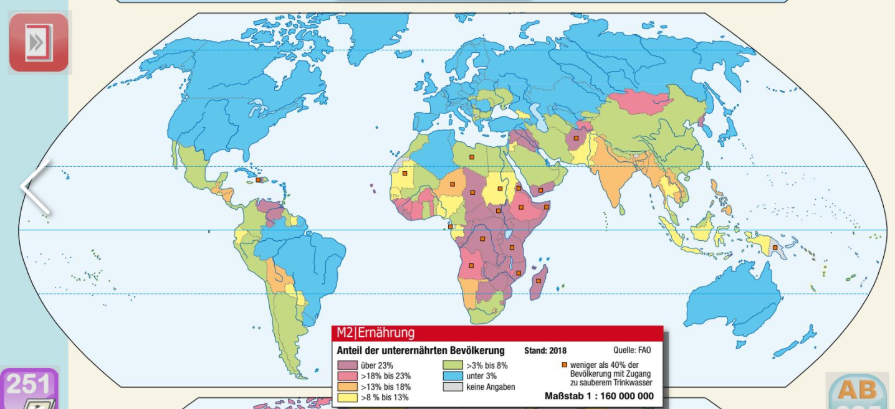
A1: Benutze deinen Atlas: Nenne jeweils ein Land mit einem Anteil der unterernährten Bevölkerung von
- über 23%
_______________________
- >18% bis 23%
_______________________
- >13% bis 18%
_______________________
- >8% bis 13%
_______________________
- >3% bis 8%
_______________________
- unter 3%
______________________!
Abbildung 1: Anteil der unterernährten Bevölkerung (Birsak & Mayer, 2021/22)
A2: Analysiere, welche Regionen der Erde in welchem Ausmaß von Unterernährung betroffen sind! Nimm dazu eine Grobgliederung (z.B. nach Kontinenten) vor! Tipp: Sieh noch einmal nach, welchen Regionen/Kontinenten die in A1 ergänzten Länder zugeordnet werden können!
____________________________________________________________________________________________________________________________________________
____________________________________________________________________________________________________________________________________________
____________________________________________________________________________________________________________________________________________
A3: Wähle ein dir vertrautes Land aus und erörtere mithilfe deines Vorwissens, welche Faktoren für das Ausmaß der Unterernährung verantwortlich sein könnten!______________________________________________________________________________________________________________________
____________________________________________________________________________________________________________________________________________
____________________________________________________________________________________________________________________________________________
Karte: Lebenserwartung in Jahren – globaler Vergleich (Aufgabenstellungen A4-A6 stammen von der Autorin Katrin Haselberger)
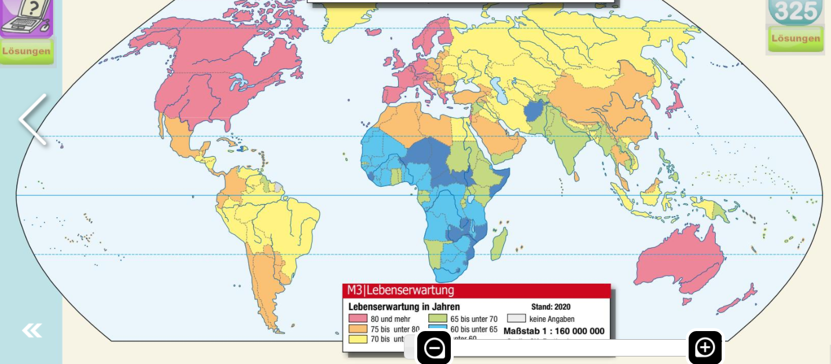
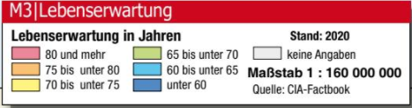
A4: Benutze den Atlas: Nenne jeweils ein Land mit einer Lebenserwartung von
- 80 und mehr
___________________
- 75 bis unter 80
___________________
- 70 bis unter 75
___________________
- 65 bis unter 70
___________________
- 60 bis unter 65
___________________
- unter 60
__________________!
Abbildung 2: Lebenserwartung in Jahren (Birsak & Mayer, 2021/22)
A5: Analysiere, welche Regionen eine Lebenserwartung in welchem Ausmaß aufweisen! Nimm dazu eine Grobgliederung (z.B. nach Kontinenten) vor! Tipp: Sieh nochmal nach, welchen Regionen/Kontinenten die in A1 ergänzten Länder zugeordnet werden können!
_____________________________________________________________________________________________________________________________
_____________________________________________________________________________________________________________________________
_____________________________________________________________________________________________________________________________
A6: Wähle ein dir vertrautes Land aus und erörtere mithilfe deines Vorwissens, welche Faktoren für die jeweilige Lebenserwartung (z.B. auch (Unter-)Ernährung) verantwortlich sein könnten!____________________________________________________________________________________________
_____________________________________________________________________________________________________________________________
_____________________________________________________________________________________________________________________________
_____________________________________________________________________________________________________________________________
Karte: BIP/Kopf – globaler Vergleich (Aufgabenstellungen A7-A9 stammen von der Autorin Katrin Haselberger)
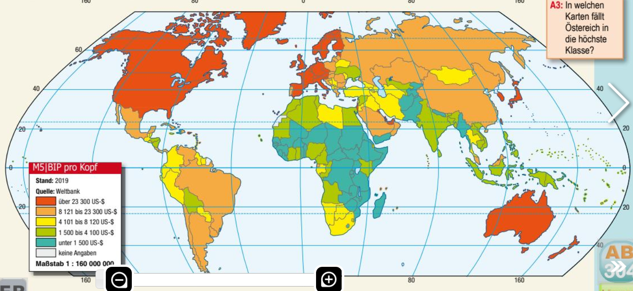
A7: Benutze den Atlas: Nenne jeweils ein Land mit einem BIP/Kopf von
- über 23.300 $
____________________
- 8.121 bis 23.300 $
____________________
- 4.101 bis 8.120 $
____________________
- 1.500 bis 4.100 $
____________________
- unter 1.500 $
___________________!

Abbildung 3: BIP pro Kopf (Birsak & Mayer, 2021/22)
A8: Analysiere, welche Regionen welchen Wohlstand – hier ausgedrückt in BIP/Kopf – aufweisen! Nimm dazu eine Grobgliederung (z.B. nach Kontinenten) vor! Tipp: Sieh nochmal nach, welchen Regionen/Kontinenten die in A1 ergänzten Länder zugeordnet werden können!
_____________________________________________________________________________________________________________________________
_____________________________________________________________________________________________________________________________
_____________________________________________________________________________________________________________________________
A9: Wähle ein dir vertrautes Land aus und erörtere, inwiefern der Wohlstand eines Landes (ausgedrückt in BIP/Kopf) mit der Lebenserwartung und der (Unter-)Ernährung eines Landes zusammenhängt!_____________________________________________________________________________________
_____________________________________________________________________________________________________________________________
_____________________________________________________________________________________________________________________________
Vergleichende Betrachtung (Aufgabenstellungen A10-A11 stammen von der Autorin Katrin Haselberger)
A10: Fülle die Tabelle aus! In die Kästchen „Land nach Wahl“ trage jene Länder ein, die du zuvor in den Aufgabenstellungen A3, A6, A9 herangezogen hast!
Land | Anteil der unterernährten Bevölkerung | Lebenserwartung in Jahren | BIP/Kopf
Österreich
Indien
Somalia
Land nach Wahl:

Land nach Wahl:

Land nach Wahl:

A11: Analysiere auf Basis des Vergleiches der Daten der einzelnen Länder folgende Aussagen und erörtere, inwiefern diese zutreffen:
„Länder mit einem sehr geringen Anteil an unterernährter Bevölkerung haben auch eine höhere Lebenserwartung und umgekehrt.“
„Länder mit einem höheren Anteil an unterernährter Bevölkerung haben auch eine niedrigere Lebenserwartung und sind auch wirtschaftlich schwächer – sprich: niedrigeres BIP pro Kopf.“
Tipp: Die drei zuvor behandelten Karten können dir helfen!

Platz für Notizen:

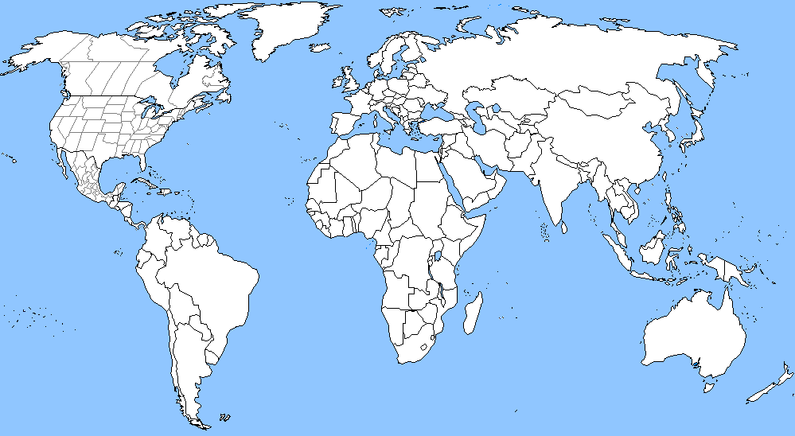
Zusammenhang von Lebenserwartung – Unterernährung – BIP/Kopf in einer Karte
Abbildung 4: A Blank Map Thread (Lupus, 2008)

Birsak, L. & Mayer, J. (2021/22). Anteil der unterernährten Bevölkerung. In: Birsak, L. & Mayer, J., HÖLZEL-AKTIVATLAS. Atlasteil. Wien: Hölzel Verlag. S. 178. Abgerufen am 23.11.2021 von https://digi2.hoelzel.at/_flip/aktivatlas/html5/?100028&pn=1
Birsak, L. & Mayer, J. (2021/22). Lebenserwartung in Jahren. In: Birsak, L. & Mayer, J., HÖLZEL-AKTIVATLAS. Atlasteil. Wien: Hölzel Verlag. S. 178. Abgerufen am 23.11.2021 von https://digi2.hoelzel.at/_flip/aktivatlas/html5/?100028&pn=1
Birsak, L. & Mayer, J. (2021/22). BIP pro Kopf. In: Birsak, L. & Mayer, J., HÖLZEL-AKTIVATLAS. Atlasteil. Wien: Hölzel Verlag. S. 181. Abgerufen am 23.11.2021 von https://digi2.hoelzel.at/_flip/aktivatlas/html5/?100028&pn=1
Canis Lupus (2008). A Blank Map Thread. Abgerufen am 02.12.2021 von https://www.alternatehistory.com/forum/threads/a-blank-map-thread.25312/page-113

